Embedded-PC CX8090: PC-styrning i kompakt utförande

Ny intelligens för fastighetsautomation

Beckhoffs Embedded-PCserie CX8000 är för närvarande vår "minsta" PC-baserade styrning och härmed griper PC-control även in i styrningens lägre kategorier samt i det lägre prissegmentet. CX8090 är utrustad med Ethernet-gränssnitt och har direkt förbindelse till Beckhoffs I/O-system för registrering av alla datapunkter. CX8090 är idealisk och effektiv som controller för mångsidiga uppgifter exempelvis vid fastighetsstyrning, rums- eller områdescontroller samt som decentral intelligens för styrning av VVS, belysning och fasad.
Embedded-PC CX8090 med 400-MHz-ARM-CPU och MicroSD-kort som minnesmedium innehåller totalt tre Ethernet-gränssnitt: Två Ethernet-portar med RJ-45-anslutning och integrerad switchfunktion som möjliggör den linjeformade "Daisy-Chain"-topologin som kan byggas upp kostnadsbesparande utan ytterligare maskinvara. Över ytterligare ett Ethernet-gränssnitt sker programmeringen och drifttagningen respektive förbindelsen med Ethernet-nätverket.

Direkt kombinerbara med CX8090-CPU:n är bussterminal- (K-buss) eller EtherCAT-terminalsystemet (E-buss).

Som operativsystem används Microsoft Windows® Embedded Compact. Styrningen programmeras över Beckhoffs automatiseringsprogramvara TwinCAT som omfattar talrika PLC-bibliotek, till exempel för utförande av fastighetsgrundfunktioner, VVS eller för kommunikation med DALI, DMX, EnOcean och M-buss.
De förhandsdefinierade funktionerna förkortar programmeringen och drifttagning av fastigheten respektive olika hantverksområden och reducerar de tekniska bearbetningskostnaderna avsevärt.

CX8000-apparatfamiljen är försedd med en integrerad kapacitiv 1-sekunds-USV, som vid bortfall av försörjningsspänningen tillhandahåller tillräcklig energi för att bibehålla data även när strömmen bryts. Viktiga data bevaras alltså säkert utan batteribackup.

Beckhoffs Embedded-PC CX8090 är mycket kompakt och förbrukar lite energi tack vare den strömsparande 32-bit-ARM-processorn. Förutom CX8090 för Ethernet omfattar CX8000-serien fem ytterligare varianter med gränssnitt för PROFIBUS, CANopen, PROFINET, EtherNet/IP och EtherCAT.

Tekniska data:
– CPU: 400 MHz, ARM9, 32 bit
– Flash: MicroSD-kort (128 MByte, utbytbart, även större varianter
är möjliga)
– RAM: 64 MB DDR2
– Gränssnitt:
– 2 x Ethernet-gränssnitt 10/100 MBit/s (integrerad switch)
– 1 x Ethernet-gränssnitt för programmering resp. nätverk
– 1 x USB-enhet (bakom frontluckan)
– Batteriklocka (bakom frontluckan)
– Integrerad 1-sekunds-USV
– I/O-gränssnitt för bussterminaler eller EtherCAT-terminaler
– Operativsystem: Microsoft Windows® Embedded Compact
– RunTime: TwinCAT PLC (förhandsinstallerad)

➔ www.beckhoff.se/CX8090

Pressbild:
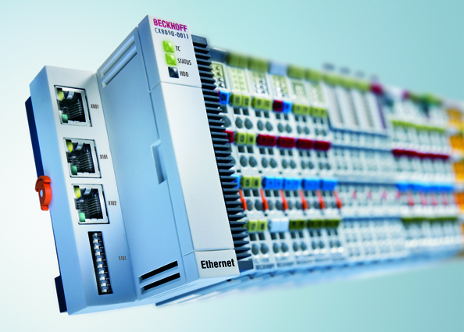

Bildtext:
Beckhoffs Embedded-PCs CX8090 är mångsidigt användbara inom fastighetsautomationen: som fastighetsstyrning, rums- eller områdescontroller samt som decentral intelligens.

Nerladdning av orginaltext och bilder:
download.beckhoff.com/download/press/2010/swedish/
pr052010_Beckhoff_se.pdf

download.beckhoff.com/download/press/2010/presskit/
pr052010_Beckhoff.zip

Läsarfrågor angående ”CX8090“ vänligen till:
Beckhoff Automation AB, Stenåldersgatan 2A, 21376 Malmö, Sverige
Telefon: + 46 (0) 40-680 81 60, Fax: + 46 (0) 40-680 81 61
E-post: info@beckhoff.se
Hemsida: www.beckhoff.se

